工信部：推进仪器仪表全链条突破
来源：中国工信新闻
工业和信息化部部长李乐成12月16日主持召开第十三次中小企业圆桌会议，围绕大力培育发展仪器仪表领域优质企业、提升产业链自主可控水平，听取企业情况介绍和意见建议。
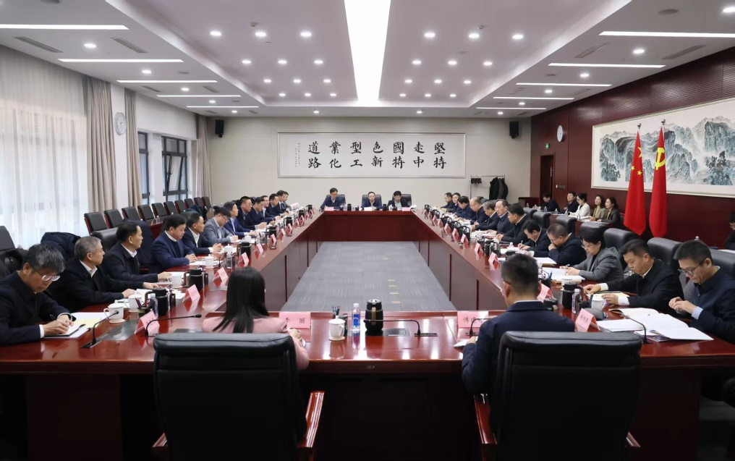
会上，来自科学研究、行业应用、计量校准等仪器仪表领域的10家中小企业负责人介绍技术研发、市场应用、人才引育、知识产权保护、投融资支持等方面情况，结合企业生产经营中遇到的困难和挑战，提出意见建议。
工业和信息化部党组书记、部长李乐成：党的二十届四中全会提出，采取超常规措施，全链条推动集成电路、工业母机、高端仪器等重点领域关键核心技术攻关取得决定性突破。工业和信息化部将深入贯彻党的二十届四中全会和中央经济工作会议精神，落实党中央、国务院决策部署，加紧谋划“十五五”重点任务，支持研学产结合，加强基础研究积累和关键共性技术攻关，推进仪器仪表整机、零部件和元器件、软件和标准、材料与耗材等全链条突破。健全完善中试验证体系，培育建设一批性能评价和检测认证平台，提升中试验证、标准计量、检验检测、认证认可等服务能力。加快推进市场应用，推动高端产品在应用中迭代提升，形成现实生产力。进一步发挥企业创新主体作用，鼓励加大研发投入，加强产业链上下游协同，培育一批龙头企业、专精特新企业。
工业和信息化部党组书记、部长李乐成：希望各位企业家树牢家国情怀，把企业发展主动融入到推进新型工业化、加快建设制造强国和网络强国的国家战略中，坚定信心，保持定力，在挑战中寻求发展机遇，在攻坚克难中提升技术水平和产品竞争力。要弘扬优秀企业家精神，聚焦细分领域精耕细作，注重中长期价值创造，坚定不移走专精特新发展道路。要瞄准产业链“卡脖子”关键环节，加强自主创新，加强产学研协同创新，加快科技成果转化和产业化，为提升产业链供应链韧性和安全水平作出更大贡献。

